
п

Консультация для педагогов. «Патриотические чувства, как компонент нравственного воспитания».

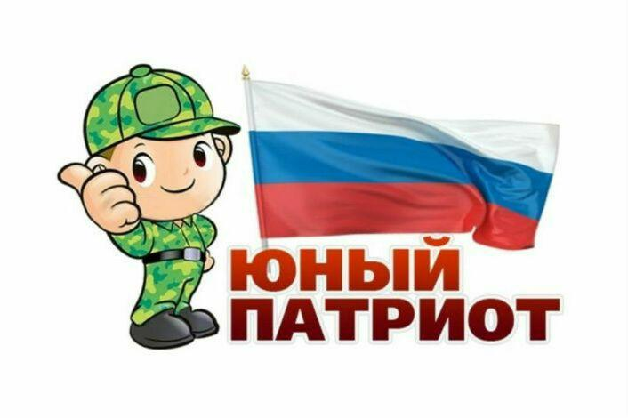

Подготовила:Падалка О.Н

Консультация для педагогов. «Патриотические чувства,
как компонент нравственного воспитания».

Патриотическое воспитание сегодня - одно из важнейших звеньев системы воспитательной работы. Ответ на вопрос « что такое патриотизм?» в разные времена пытались дать многие известные люди нашей страны. Так, С.И. Ожегов определил патриотизм как…преданность и любовь к своему отечеству и своему народу». Г. Бакланов писал, что это «… не доблесть не профессия, а естественное человеческое чувство» Патриотическое воспитание - одна из актуальных задач нашего времени. Огромные изменения произошли в нашей стране за последние годы. Появились принципиально новые подходы к пониманию содержания и технологий патриотического воспитания детей дошкольного возраста. Современные дети мало знают о родном городе, стране; особенностях народных традиций; часто равнодушны к близким людям, в том числе к товарищам по группе; редко сострадают чужому горю; явно недостаточной является работа с родителями по проблеме нравственно - патриотического воспитания в семье. Дошкольное учреждение, как начальное звено системы образования РФ, должно решать задачи нравственно - патриотического воспитания дошкольников, поэтому : 30-31 октября 2008года в Тольяттинском государственном университете прошла Всероссийская конференция на тему «Психолого- педагогические аспекты патриотического воспитания детей дошкольного возраста». Во время конференции были выделены основные блоки знаний, которые необходимо дать дошкольникам: - знания о себе, своей семье, роде; -знания о людях, живущих в нашей стране. -знания о людях разных национальностей ,имеющих особую значимость для формирования толерантности; - знание о своем крае, городе, его достопримечательностях, его природное окружение; - элементарные знания о правах человека; -знание о русских традициях и промыслах; -знание о России и ее столице; -знакомство с символами государства (герб, флаг, гимн); - знания о других странах мира, о планете Земля, на которой мы живем. Знания обогащают чувство ребенка, он начинает ценить то, о чем больше узнает. Важно, чтоб ребенок научился сопереживать родным, товарищам, радоваться их успехам, чтобы в его душе появились такие качества, как привязанность, милосердие, чтобы он
приобрел опыт их реализации в том окружении, в котором постоянно живет. И на этом в последующем вырастет «патриотическое чувство.» Воспитание патриотических чувств у детей дошкольного возраста- одна из задач нравственного воспитания, включающая в себя воспитание любви к близким людям, к детскому саду, к родному городу, к родной стране. Патриотические чувства закладываются в процессе жизни и бытия человека, находящегося в рамках конкретной социокультурной среды. Естественно, развивающиеся чувства привязанности к отеческим ценностям становятся предметом осмысления в процессе целенаправленного патриотического воспитания, где на их основе формируются убеждения и готовность действовать соответствующим образом. Это патриотическое воспитание как система целенаправленного воздействия. Трудно переоценить в этой связи целенаправленную работу с детьми, которая может проводиться в дошкольном учреждении, по начальному формированию чувств патриотизма во взаимодействии с семьей. Нравственно - патриотическое воспитание можно назвать одним из самых сложных направлений по ряду причин: 1. Особенности дошкольного возраста. 2. Многоаспектность понятия «патриотизм» в современном мире. 3. Отсутствие концепции, теоретических и методических разработок (характерной особенностью многих исследований является обращение лишь к отдельным аспектам проблемы). В настоящее время выходит достаточно много методической литературы по данному вопросу. Однако в ней освещаются лишь некоторые стороны нравственно- патриотического воспитания детей в отдельных видах деятельности, нет стойкой системы, отражающей всю полноту данного вопроса. Видимо, это закономерно, поскольку чувство патриотизма многогранно по содержанию. Это и любовь к родным местам, гордость за свой народ, и ощущение своей неразрывности со всем окружающим миром, желание сохранять и преумножать богатство своей Родины. Дошкольные учреждения, как начальное звено системы образования, должно решать задачи нравственно - патриотического воспитания дошкольников, именно педагоги организуют процесс формирования гражданских и патриотических чувств через взаимодействие с детьми и родителями. Целью нравственно - патриотического воспитания является: формирование духовности, нравственно - патриотических чувств у детей дошкольного возраста. Для достижения цели необходимо решение следующих задач: -воспитывать у ребенка любовь и привязанность к своей семье, дому, детскому саду, улице, городу, Родине; -формировать представления о своем городе; -формировать
бережное отношение к природе и всему живому; -развивать интерес к русским традициям и промыслам; -формировать элементарные знания о правах человека; -формировать чувство ответственности и гордости за достижения Родины; -расширять представления о России, как о родной стране, о Москве, как о столице России; -знакомить детей с символами государства (герб, флаг, гимн). Задача педагога отобрать из массы впечатлений, получаемых ребенком, те, которые наиболее ему доступны. Основные методы и формы работы по нравственно - патриотическому воспитанию». Основная форма работы - познавательные занятия. Важно, чтоб они повышали детскую мыслительную активность. Игры - путешествия, творческие игры, игры - соревнования, интеллектуальные игры, дидактические игры, игры- инсценировки. Экскурсии (природоведческие, бытовые - в прачечную, в мед. кабинет, на кухню, на почту). Праздники (ко дню 8 марта, ко дню защитника Отечества, ко Дню Победы и т. д ) Развлечения. Продуктивная деятельность (изготовление коллажей, поделок, альбомов, тематическое рисование выставки рисунков и т.д) например, по теме «Моя семья» мы сделали выставку рисунков « Портрет моей семьи» и приурочили к празднику. Чтение стихов, рассказов Фото выставки. Физкультурный досуг («Буду в армии служить, буду Родину любить»)

